

Sinh viên : Trần Hoàng Phúc

MSSV : 1362078

Lớp : 13CK2

**BÀI BÁO CÁO**

## Class Diagram và Sequence Diagram

**ĐH KHOA HỌC TỰ NHIÊN**

**KHOA: CÔNG NGHỆ THÔNG TIN**

**-----🙞🙜🕮🙞🙜-----**

**MÔ HÌNH CLASS DIAGRAM**

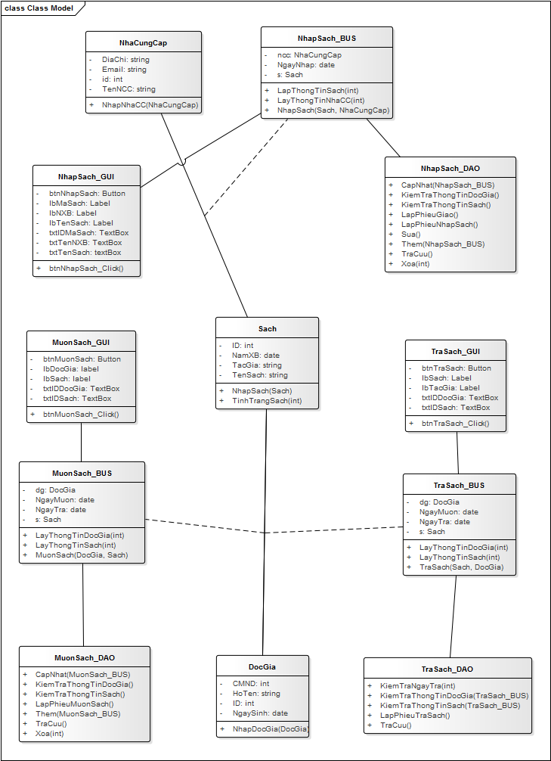

**Mô hình Sequence Diagram**

